Persbericht Ik vergeet je niet open atelier 2024!
In een warme ambiance met elkaar creatief aan de slag dat is; “Ik vergeet je niet openatelier Halderberge”
Na een zeer geslaagde editie in 2023, met creatieve workshops, mooie ontmoetingen en een geweldige expositie in het Arboretum. Gaat het community art project “Ik vergeet je niet Open atelier Halderberge” ook in 2024 weer van start. Initiatiefneemster Anneke Wijn, diverse betrokken lokale kunstenaars en deelnemers zijn razend enthousiast over dit concept. “Het sociale en creatieve project brengt mensen bij elkaar, we hebben goede gesprekken en ondertussen leren we allerlei nieuwe creatieve dingen”. (quote J. van de Graaf deelneemster)
Bij de organisatie worden deelnemers actief betrokken, jong, oud, Nederlands en Oekraïens. “Door samen in participatievorm het project door te ontwikkelen ontstaan er nog meer connecties”. “Deelnemers worden mede-eigenaar van het project en voelen zich medeverantwoordelijk, we maken het echt samen”, aldus Wijn.
In deze nieuwe editie van “Ik vergeet je niet open atelier” worden er meerdere lokale kunstenaars betrokken. Daarnaast continueren we het project met een “Ik vergeet je niet jeugdatelier “. Anneke geeft jonge cultuurondernemers de mogelijkheid om samen met Oekraïense kinderen kunstzinnig aan het werk te gaan. De combinatie van jong en oud, de gesprekken met elkaar en de creatieve opdrachten slaan enorm aan. “Ik wist niet dat ik het in me had zoveel creativiteit, ik raad het iedereen aan.”(quote E. Lucas deelneemster)
Het project wordt mogelijk gemaakt door de gemeente Halderberge en loopt tot en met 5 mei (een symbolische datum). Met alle deelnemers organiseren we dan een eindmanifestatie. We kijken er enorm naar uit om in deze donkere dagen samen positief aan de slag te gaan waarbij we ons laten inspireren door kunst. Op 22 december is er de mogelijkheid om eens kennis te maken met het project tijdens een introductie bijeenkomst in het atelier van Wijn aan de Sint Annastraat 30 in Oudenbosch. Heeft u interesse om deel te nemen meld u dan (Gratis!) aan : info@cc-educatie.nl of 06-29483604 of neem een kijkje op https://youtu.be/RtPk4Hx5bFg.
Reacties van deelnemers en bezoekers tijdens de afgelopen expositie:
“Jullie bijdrage aan begrip en verbinding is Geweldig, Ga zo door!“ Een adembenemend indrukwekkend en hartverwarmend kunst project“
“Ik keek elke week uit naar de workshops, ik kan niet wachten om weer opnieuw deel te nemen.”

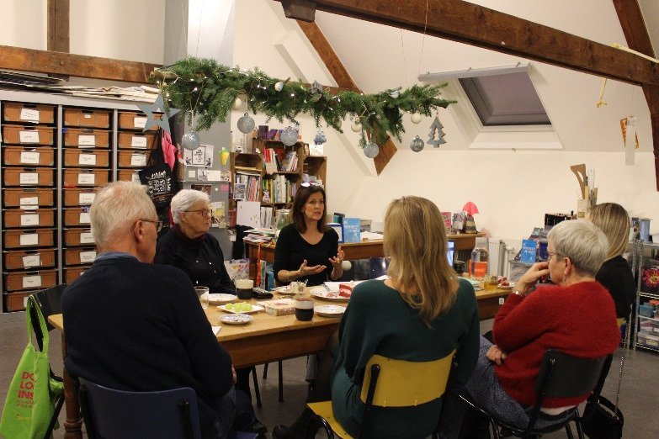
Foto Participatie bijeenkomst Anneke Wijn, Els Lucas, Wim Hansum, Tanya Hladysh, Jose de Graaf en Anastassiia Shevchenko.

